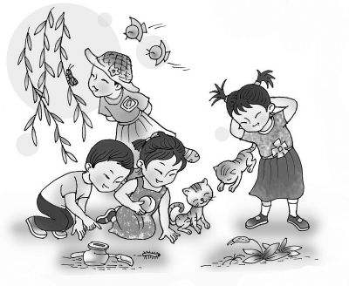

寻 访 记 录 单
有顺序:从上到下找，
才能一个都不丢啊！

全面：土壤上面、里面，
落叶下，草丛里都找过了吗？

细致：先找大居民，
再找小居民，才能找得多哦

——校 园 土 壤 居 民 大 搜 查
寻 访 任 务 ：
寻 访 校 园 土 壤 的 居 民 ， 并将找到 的 居 民 贴 在下图中。
如 果 你 还 发 现 了 名 片 卡 里 没 有 的 居 民 ， 可 以 把 它 的 主 要 特 征 画 下 来 ， 还 可 以 给 它 取 个 名 字 。

校 园 土 壤 “ 居 民 ” 生 活 图
第 小组

我们小组首先在土壤表面寻找，发现......

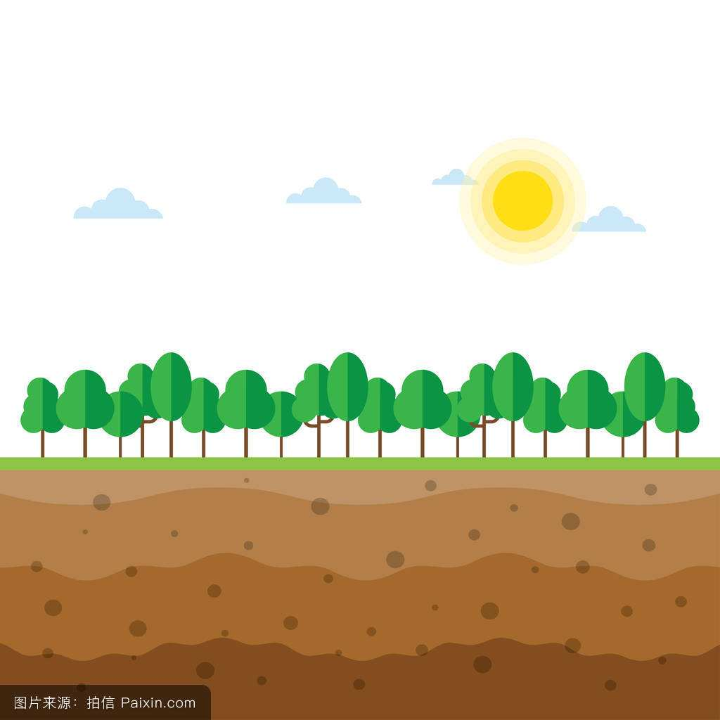
然后，我们轻轻翻开落叶、草丛，又发现了......

最后，我们用小铲子铲开泥土，还发现了......

